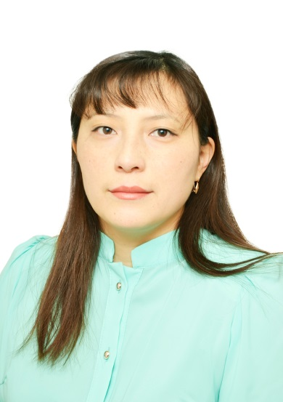
Резюме
Дембирел Венера Вячеславовна
Личная информация:
Дата рождения: 25.11.1984г.
Адрес проживания: г. Кызыл ул. Пальмбаха 21 кв. 2
Семейное положение: замужем
Контактные данные:
Мобильный телефон: 8 923 264 79 26
Образование: 2002 - 2007 гг. Тувинский Государственный университет факультет: психолого-педагогический, специализация: педагог-психолог.
Переподготовка: 2011 – 2012 гг. ТГИП и ПК специальность: логопедия.
Опыт работы:
2007 – 2010 гг. МОУ СОШ с. Ак-Дуруг Чаа-Хольского района. Должность: педагог-психолог.
2010 – 2012 гг. МБДОУ №32 г. Кызыла. Должность: воспитатель.
2012 – 2013 гг. МБДОУ №32 г. Кызыла. Должность: учитель-дефектолог.
С 2013 г. по настоящее время работаю в МБДОУ № 30 в должности учитель-дефектолог.
Профессиональные навыки и умения:
- наличие I категории в должности учитель-дефектолог приказ №809-д от 29 июня 2015г, индивидуальные, групповые занятия, консультирование, диагностика, преподавание.
Знание иностранных языков:
Русский, тувинский, английский – базовый уровень.
Дополнительная информация: ответственная, коммуникабельная, исполнительная, без вредных привычек.

